弧长与扇形面积
一、选择题
1．（2016·湖北十堰）如图，从一张腰长为60cm，顶角为120°的等腰三角形铁皮OAB中剪出一个最大的扇形OCD，用此剪下的扇形铁皮围成一个圆锥的侧面（不计损耗），则该圆锥的高为（ ）
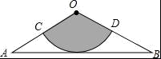
A．10cm B．15cm C．10cm D．20cm
【考点】圆锥的计算．
【分析】根据等腰三角形的性质得到OE的长，再利用弧长公式计算出弧CD的长，设圆锥的底面圆的半径为r，根据圆锥的侧面展开图为一扇形，这个扇形的弧长等于圆锥底面的周长得到r，然后利用勾股定理计算出圆锥的高．
【解答】解：过O作OE⊥AB于E，∵OA=OD=60cm，∠AOB=120°，
∴∠A=∠B=30°，
∴OE=OA=30cm，
∴弧CD的长=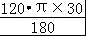=20π，
设圆锥的底面圆的半径为r，则2πr=20π，解得r=10，
∴圆锥的高==20．
故选D．
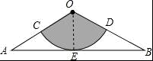
【点评】本题考查了圆锥的计算：圆锥的侧面展开图为一扇形，这个扇形的弧长等于圆锥底面的周长，扇形的半径等于圆锥的母线长．
2. (2016兰州，12,4分)如图，用一个半径为 5cm 的定滑轮带动重物上升，滑轮上一点 P 旋转了 108º ，假设绳索（粗细不计）与滑轮之间没有滑动，则重物上升了（）
（A）πcm (B) 2πcm
(C) 3πcm (D) 5πcm
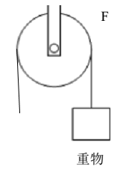
【答案】：C
【解析】：利用弧长公式即可求解
【考点】：有关圆的计算
3．(2016福州，16,4分)如图所示的两段弧中，位于上方的弧半径为r_{上}，下方的弧半径为r_{下}，则r_{上} = r_{下}．（填“＜”“=”“＜”）
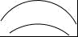
【考点】弧长的计算．
【分析】利用垂径定理，分别作出两段弧所在圆的圆心，然后比较两个圆的半径即可．
【解答】解：如图，r_{上}=r_{下}．
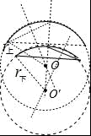
故答案为=．
【点评】本题考查了弧长公式：圆周长公式：C=2πR （2）弧长公式：l=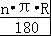（弧长为l，圆心角度数为n，圆的半径为R）；正确区分弧、弧的度数、弧长三个概念，度数相等的弧，弧长不一定相等，弧长相等的弧不一定是等弧，只有在同圆或等圆中，才有等弧的概念，才是三者的统一．
4. (2016·四川资阳)在Rt△ABC中，∠ACB=90°，AC=2，以点B为圆心，BC的长为半径作弧，交AB于点D，若点D为AB的中点，则阴影部分的面积是（ ）
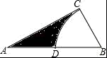
A．2﹣π B．4﹣π C．2﹣π D．π
【考点】扇形面积的计算．
【分析】根据点D为AB的中点可知BC=BD=AB，故可得出∠A=30°，∠B=60°，再由锐角三角函数的定义求出BC的长，根据S_{阴影}=S_{△ABC}﹣S_{扇形CBD}即可得出结论．
【解答】解：∵D为AB的中点，
∴BC=BD=AB，
∴∠A=30°，∠B=60°．
∵AC=2，
∴BC=AC•tan30°=2•=2，
∴S_{阴影}=S_{△ABC}﹣S_{扇形CBD}=×2×2﹣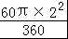=2﹣π．
故选A．
5. (2016·四川自贡)圆锥的底面半径为4cm，高为5cm，则它的表面积为（ ）
A．12πcm² B．26πcm² C．πcm² D．（4+16）πcm²
【考点】圆锥的计算．
【专题】压轴题．
【分析】利用勾股定理求得圆锥的母线长，则圆锥表面积=底面积+侧面积=π×底面半径²+底面周长×母线长÷2．
【解答】解：底面半径为4cm，则底面周长=8πcm，底面面积=16πcm²；由勾股定理得，母线长=cm，
圆锥的侧面面积=×8π×=4πcm²，∴它的表面积=16π+4π=（4+16）πcm²，故选D．
【点评】本题利用了勾股定理，圆的周长公式和扇形面积公式求解．
6. （2016·四川广安·3分）如图，AB是圆O的直径，弦CD⊥AB，∠BCD=30°，CD=4，则S_{阴影}=（ ）
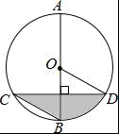
A．2π B．π C．π D．π
【考点】圆周角定理；垂径定理；扇形面积的计算．
【分析】根据垂径定理求得CE=ED=2，然后由圆周角定理知∠DOE=60°，然后通过解直角三角形求得线段OD、OE的长度，最后将相关线段的长度代入S_{阴影}=S_{扇形ODB}﹣S_{△DOE}+S_{△BEC}．
【解答】解：如图，假设线段CD、AB交于点E，
∵AB是⊙O的直径，弦CD⊥AB，
∴CE=ED=2，
又∵∠BCD=30°，
∴∠DOE=2∠BCD=60°，∠ODE=30°，
∴OE=DE•cot60°=2×=2，OD=2OE=4，
∴S_{阴影}=S_{扇形ODB}﹣S_{△DOE}+S_{△BEC}=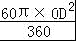﹣OE×DE+BE•CE=﹣2+2=．
故选B．
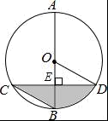
7. （2016吉林长春，7，3分）如图，PA、PB是⊙O的切线，切点分别为A、B，若OA=2，∠P=60°，则的长为（ ）
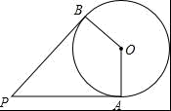
A．π B．π C．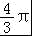 D．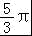
【考点】弧长的计算；切线的性质．
【专题】计算题；与圆有关的计算．
【分析】由PA与PB为圆的两条切线，利用切线的性质得到两个角为直角，再利用四边形内角和定理求出∠AOB的度数，利用弧长公式求出的长即可．
【解答】解：∵PA、PB是⊙O的切线，
∴∠OBP=∠OAP=90°，
在四边形APBO中，∠P=60°，
∴∠AOB=120°，
∵OA=2，
∴的长l=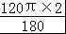=π，
故选C
【点评】此题考查了弧长的计算，以及切线的性质，熟练掌握弧长公式是解本题的关键．
8.（2016·广东深圳）如图，在扇形AOB中∠AOB=90°，正方形CDEF的顶点C是弧AB的中点，点D在OB上，点E在OB的延长线上，当正方形CDEF的边长为时，则阴影部分的面积为（ ）
A. B. C. D.
答案：A
考点：扇形面积、三角形面积的计算。
解析：∵C为的中点，CD=
9.（2016·广西贺州）已知圆锥的母线长是12，它的侧面展开图的圆心角是120°，则它的底面圆的直径为（ ）
A．2 B．4 C．6 D．8
【考点】圆锥的计算．
【分析】根据圆锥侧面展开图的圆心角与半径（即圆锥的母线的长度）求得的弧长，就是圆锥的底面的周长，然后根据圆的周长公式l=2πr解出r的值即可．
【解答】解：设圆锥的底面半径为r．
圆锥的侧面展开扇形的半径为12，
∵它的侧面展开图的圆心角是120°，
∴弧长=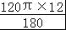=8π，
即圆锥底面的周长是8π，
∴8π=2πr，解得，r=4，
∴底面圆的直径为8．
故选D．
【点评】本题考查了圆锥的计算．正确理解圆锥的侧面展开图与原来的扇形之间的关系是解决本题的关键，理解圆锥的母线长是扇形的半径，圆锥的底面圆周长是扇形的弧长．
10. （2016年浙江省宁波市）如图，圆锥的底面半径r为6cm，高h为8cm，则圆锥的侧面积为（ ）
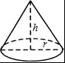
A．30πcm² B．48πcm² C．60πcm² D．80πcm²
【考点】圆锥的计算．
【专题】与圆有关的计算．
【分析】首先利用勾股定理求出圆锥的母线长，再通过圆锥侧面积公式可以求得结果．
【解答】解：∵h=8，r=6，
可设圆锥母线长为l，
由勾股定理，l==10，
圆锥侧面展开图的面积为：S_{侧}=×2×6π×10=60π，
所以圆锥的侧面积为60πcm²．
故选：C．
【点评】本题主要考察圆锥侧面积的计算公式，解题关键是利用底面半径及高求出母线长即可．
11．（2016.山东省青岛市,3分）如图，一扇形纸扇完全打开后，外侧两竹条和AC的夹角为120°，长为25cm，贴纸部分的宽BD为15cm，若纸扇两面贴纸，则贴纸的面积为（ ）
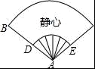
A．175πcm² B．350πcm² C．πcm² D．150πcm²
【考点】扇形面积的计算．
【分析】贴纸部分的面积等于扇形ABC减去小扇形的面积，已知圆心角的度数为120°，扇形的半径为25cm和10cm，可根据扇形的面积公式求出贴纸部分的面积．
【解答】解：∵AB=25，BD=15，
∴AD=10，
∴S_{贴纸}=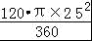﹣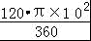
=175πcm²，
故选A．
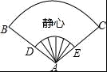
12．（2016.山东省泰安市，3分）如图，是一圆锥的左视图，根据图中所标数据，圆锥侧面展开图的扇形圆心角的大小为（ ）
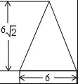
A．90° B．120° C．135° D．150°
【分析】根据圆锥的底面半径得到圆锥的底面周长，也就是圆锥的侧面展开图的弧长，根据勾股定理得到圆锥的母线长，利用弧长公式可求得圆锥的侧面展开图中扇形的圆心角．
【解答】解：∵圆锥的底面半径为3，
∴圆锥的底面周长为6π，
∵圆锥的高是6，
∴圆锥的母线长为=9，
设扇形的圆心角为n°，
∴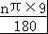=6π，
解得n=120．
答：圆锥的侧面展开图中扇形的圆心角为120°．
故选B．
【点评】本题考查了圆锥的计算，圆锥的侧面展开图是一个扇形，此扇形的弧长等于圆锥底面周长，扇形的半径等于圆锥的母线长．本题就是把的扇形的弧长等于圆锥底面周长作为相等关系，列方程求解．
13．（2016·江苏无锡）已知圆锥的底面半径为4cm，母线长为6cm，则它的侧面展开图的面积等于（ ）
A．24cm² B．48cm² C．24πcm² D．12πcm²
【考点】圆锥的计算．
【分析】根据圆锥的侧面积=×底面圆的周长×母线长即可求解．
【解答】解：底面半径为4cm，则底面周长=8πcm，侧面面积=×8π×6=24π（cm²）．
故选：C．
二、填空题
1．（2016·黑龙江大庆）如图，在矩形ABCD中，AB=5，BC=10，一圆弧过点B和点C，且与AD相切，则图中阴影部分面积为 75﹣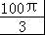 ．
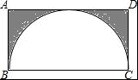
【考点】扇形面积的计算；矩形的性质；切线的性质．
【分析】设圆的半径为x，根据勾股定理求出x，根据扇形的面积公式、阴影部分面积为：矩形ABCD的面积﹣（扇形BOCE的面积﹣△BOC的面积）进行计算即可．
【解答】解：设圆弧的圆心为O，与AD切于E，
连接OE交BC于F，连接OB、OC，
设圆的半径为x，则OF=x﹣5，
由勾股定理得，OB²=OF²+BF²，
即x²=（x﹣5）²+（5）²，
解得，x=5，
则∠BOF=60°，∠BOC=120°，
则阴影部分面积为：矩形ABCD的面积﹣（扇形BOCE的面积﹣△BOC的面积）
=10×5﹣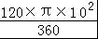+×10×5
=75﹣，
故答案为：75﹣．
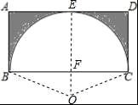
【点评】本题考查的是扇形面积的计算，掌握矩形的性质、切线的性质和扇形的面积公式S=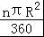是解题的关键．
2．（2016·湖北鄂州）如图，扇形OAB中，∠AOB＝60°，OA＝6cm，则图中阴影部分的面积是 .
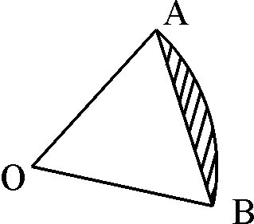

【考点】扇形的面积．
【分析】利用阴影部分面积=扇形的面积-三角形的面积进行计算．
【解答】解：S_{阴影}=S_{扇}=π n R²－S_{△AOB}=π×60×6²－×6×6×=6π-9.
故答案为：（6π-9）cm²．
【点评】本题考查了求扇形的面积．要熟知不同条件下的扇形的面积的求法：S扇 =L R（L为扇形弧长，R为半径）= α R²（α为弧度制下的扇形圆心角，R为半径）= π n R²（n为圆心角的度数，R为半径）；C扇 = 2 π n R + 2R （n为圆心角的度数，R为半径）= (α+2) R （α为弧度制下的扇形圆心角，R为半径）；S扇=πRM.

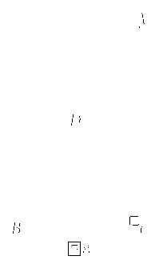
3. （2016·四川乐山·3分）如图8，在中，，,以点为圆心，的长为半径画弧，与边交于点,将 绕点旋转后点与点恰好重合，则图中阴影部分的面积为___▲__.
答案：
解析：依题意，有AD＝BD，又，所以，有
CB＝CD＝BD，即三角形BCD为等边三角形
∠BCD＝∠B＝60°，∠A＝∠ACD＝30°，
由，求得：BC＝2，AB＝4，
＝，
阴影部分面积为：＝＝
4. （2016江苏淮安，17，3分）若一个圆锥的底面半径为2，母线长为6，则该圆锥侧面展开图的圆心角是 120 °．
【考点】圆锥的计算．
【分析】根据圆锥的底面周长等于圆锥的侧面展开图的弧长，首先求得展开图的弧长，然后根据弧长公式即可求解．
【解答】解：圆锥侧面展开图的弧长是：2π×2=4π（cm），
设圆心角的度数是n度．则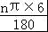=4π，
解得：n=120．
故答案为120．
【点评】本题主要考查了圆锥的有关计算，正确理解圆锥的侧面展开图与原来的扇形之间的关系是解决本题的关键，理解圆锥的母线长是扇形的半径，圆锥的底面圆周长是扇形的弧长．

5.（2016·广东广州）如图，以点为圆心的两个同心圆中，大圆的弦是小圆的切线，点是切点，则劣弧AB 的长为 .（结果保留）
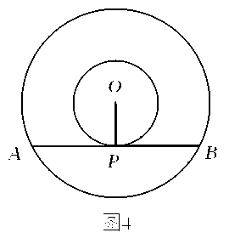
［难易］ 容易
［考点］ 勾股定理，三角函数，求弧长，垂径定理
［解析］ 因为AB为切线，P为切点，

劣弧AB所对圆心角
［参考答案］
6. （2016年浙江省宁波市）如图，半圆O的直径AB=2，弦CD∥AB，∠COD=90°，则图中阴影部分的面积为 ．
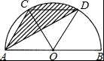
【考点】扇形面积的计算．
【分析】由CD∥AB可知，点A、O到直线CD的距离相等，结合同底等高的三角形面积相等即可得出S_{△ACD}=S_{△OCD}，进而得出S_{阴影}=S_{扇形COD}，根据扇形的面积公式即可得出结论．
【解答】解：∵弦CD∥AB，
∴S_{△ACD}=S_{△OCD}，
∴S_{阴影}=S_{扇形COD}=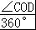•π•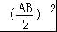=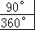×π×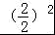=．
故答案为：．
【点评】本题考查了扇形面积的计算以及平行线的性质，解题的关键是找出S_{阴影}=S_{扇形COD}．本题属于基础题，难度不大，解决该题型题目时，通过分割图形找出面积之间的关系是关键．

7. （2016年浙江省台州市）如图，△ABC的外接圆O的半径为2，∠C=40°，则的长是 π ．
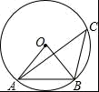
【考点】三角形的外接圆与外心；弧长的计算．
【分析】由圆周角定理求出∠AOB的度数，再根据弧长公式：l=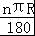（弧长为l，圆心角度数为n，圆的半径为R）即可求解．
【解答】解：∵∠C=40°，
∴∠AOB=80°．
∴的长是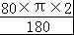=．
故答案为：π．

8．（2016·山东烟台）如图，C为半圆内一点，O为圆心，直径AB长为2cm，∠BOC=60°，∠BCO=90°，将△BOC绕圆心O逆时针旋转至△B′OC′，点C′在OA上，则边BC扫过区域（图中阴影部分）的面积为 π cm²．
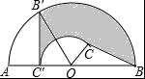
【考点】扇形面积的计算；旋转的性质．
【分析】根据已知条件和旋转的性质得出两个扇形的圆心角的度数，再根据扇形的面积公式进行计算即可得出答案．
【解答】解：∵∠BOC=60°，△B′OC′是△BOC绕圆心O逆时针旋转得到的，
∴∠B′OC′=60°，△BCO=△B′C′O，
∴∠B′OC=60°，∠C′B′O=30°，
∴∠B′OB=120°，
∵AB=2cm，
∴OB=1cm，OC′=，
∴B′C′=，
∴S_{扇形B′OB}=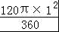=π，
S_{扇形C′OC}=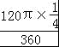=，
∵
∴阴影部分面积=S_{扇形B′OB}+S_{△B′C′O}﹣S_{△BCO}﹣S_{扇形C′OC}=S_{扇形B′OB}﹣S_{扇形C′OC}=π﹣=π；
故答案为：π．

9．（2016·山东烟台）如图，在正方形纸片ABCD中，EF∥AD，M，N是线段EF的六等分点，若把该正方形纸片卷成一个圆柱，使点A与点D重合，此时，底面圆的直径为10cm，则圆柱上M，N两点间的距离是 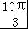 cm．
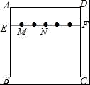
【考点】圆柱的计算．
【分析】根据题意得到EF=AD=BC，MN=2EM，由卷成圆柱后底面直径求出周长，除以6得到EM的长，进而确定出MN的长即可．
【解答】解：根据题意得：EF=AD=BC，MN=2EM=EF，
∵把该正方形纸片卷成一个圆柱，使点A与点D重合，底面圆的直径为10cm，
∴底面周长为10πcm，即EF=10πcm，
则MN=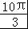cm，
故答案为：．
10．（2016·四川巴中）如图，将边长为3的正六边形铁丝框ABCDEF变形为以点A为圆心，AB为半径的扇形（忽略铁丝的粗细）．则所得扇形AFB（阴影部分）的面积为 18 ．
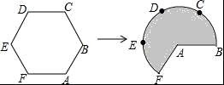
【考点】正多边形和圆；扇形面积的计算．
【分析】由正六边形的性质得出的长=12，由扇形的面积=弧长×半径，即可得出结果．
【解答】解：∵正六边形ABCDEF的边长为3，
∴AB=BC=CD=DE=EF=FA=3，
∴的长=3×6﹣3﹣3═12，
∴扇形AFB（阴影部分）的面积=×12×3=18．
故答案为：18．
11．（2016山东省聊城市，3分）如图，已知圆锥的高为，高所在直线与母线的夹角为30°，圆锥的侧面积为 2π ．
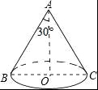
【考点】圆锥的计算．
【专题】计算题．
【分析】先利用三角函数计算出BO，再利用勾股定理计算出AB，然后利用圆锥的侧面展开图为一扇形，这个扇形的弧长等于圆锥底面的周长，扇形的半径等于圆锥的母线长和扇形的面积公式计算圆锥的侧面积．
【解答】解：如图，∠BAO=30°，AO=，
在Rt△ABO中，∵tan∠BAO=，
∴BO=tan30°=1，即圆锥的底面圆的半径为1，
∴AB==2，即圆锥的母线长为2，
∴圆锥的侧面积=•2π•1•2=2π．
故答案为2π．
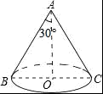
【点评】本题考查了圆锥的计算：圆锥的侧面展开图为一扇形，这个扇形的弧长等于圆锥底面的周长，扇形的半径等于圆锥的母线长．

12．（2016·江苏苏州）如图，AB是⊙O的直径，AC是⊙O的弦，过点C的切线交AB的延长线于点D，若∠A=∠D，CD=3，则图中阴影部分的面积为 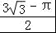 ．
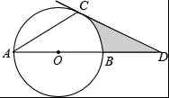
【考点】切线的性质；圆周角定理；扇形面积的计算．
【分析】连接OC，可求得△OCD和扇形OCB的面积，进而可求出图中阴影部分的面积．
【解答】解：连接OC，
∵过点C的切线交AB的延长线于点D，
∴OC⊥CD，
∴∠OCD=90°，
即∠D+∠COD=90°，
∵AO=CO，
∴∠A=∠ACO，
∴∠COD=2∠A，
∵∠A=∠D，
∴∠COD=2∠D，
∴3∠D=90°，
∴∠D=30°，
∴∠COD=60°
∵CD=3，
∴OC=3×=，
∴阴影部分的面积=×3×﹣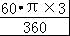=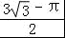，
故答案为：．
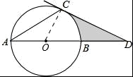

13．（2016·江苏泰州）如图，⊙O的半径为2，点A、C在⊙O上，线段BD经过圆心O，∠ABD=∠CDB=90°，AB=1，CD=，则图中阴影部分的面积为 π ．
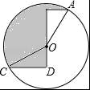
【考点】扇形面积的计算．
【分析】通过解直角三角形可求出∠AOB=30°，∠COD=60°，从而可求出∠AOC=150°，再通过证三角形全等找出S_{阴影}=S_{扇形OAC}，套入扇形的面积公式即可得出结论．
【解答】解：在Rt△ABO中，∠ABO=90°，OA=2，AB=1，
∴OB==，sin∠AOB==，∠AOB=30°．
同理，可得出：OD=1，∠COD=60°．
∴∠AOC=∠AOB+=30°+180°﹣60°=150°．
在△AOB和△OCD中，有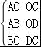，
∴△AOB≌△OCD（SSS）．
∴S_{阴影}=S_{扇形OAC}．
∴S_{扇形OAC}=πR²=π×2²=π．
故答案为：π．

14. (2016兰州，12,4分)如图，用一个半径为 5cm 的定滑轮带动重物上升，滑轮上一点 P 旋转了 108º ，假设绳索（粗细不计）与滑轮之间没有滑动，则重物上升了（）
（A）πcm (B) 2πcm
(C) 3πcm (D) 5πcm
【答案】：C
【解析】：利用弧长公式即可求解
【考点】：有关圆的计算
15．(2016福州，16,4分)如图所示的两段弧中，位于上方的弧半径为r_{上}，下方的弧半径为r_{下}，则r_{上} = r_{下}．（填“＜”“=”“＜”）
【考点】弧长的计算．
【分析】利用垂径定理，分别作出两段弧所在圆的圆心，然后比较两个圆的半径即可．
【解答】解：如图，r_{上}=r_{下}．
故答案为=．
【点评】本题考查了弧长公式：圆周长公式：C=2πR （2）弧长公式：l=（弧长为l，圆心角度数为n，圆的半径为R）；正确区分弧、弧的度数、弧长三个概念，度数相等的弧，弧长不一定相等，弧长相等的弧不一定是等弧，只有在同圆或等圆中，才有等弧的概念，才是三者的统一．
18、(2016广东，14,4分)如图5，把一个圆锥沿母线OA剪开，展开后得到扇形AOC，已知圆锥的高h为12cm，OA=13cm，则扇形AOC中的长是 cm；（结果保留）
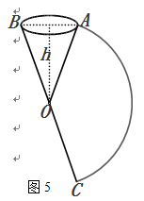
答案：
考点：勾股定理，圆锥的侧面展开图，弧长公式。
解析：由勾股定理，得圆锥的底面半径为：＝5，
扇形的弧长＝圆锥的底面圆周长＝

16．(2016安徽，13，5分)如图，已知⊙O的半径为2，A为⊙O外一点，过点A作⊙O的一条切线AB，切点是B，AO的延长线交⊙O于点C，若∠BAC=30°，则劣弧的长为 ．
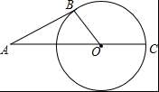
【考点】切线的性质；弧长的计算．
【分析】根据已知条件求出圆心角∠BOC的大小，然后利用弧长公式即可解决问题．
【解答】解：∵AB是⊙O切线，
∴AB⊥OB，
∴∠ABO=90°，
∵∠A=30°，
∴∠AOB=90°﹣∠A=60°，
∴∠BOC=120°，
∴的长为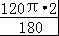=．
故答案为．
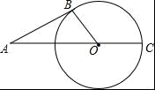

三、解答题
1. (2016·新疆)如图，在⊙O中，半径OA⊥OB，过点OA的中点C作FD∥OB交⊙O于D、F两点，且CD=，以O为圆心，OC为半径作，交OB于E点．
（1）求⊙O的半径OA的长；
（2）计算阴影部分的面积．
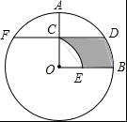
【考点】扇形面积的计算；垂径定理．
【分析】（1）首先证明OA⊥DF，由OD=2CO推出∠CDO=30°，设OC=x，则OD=2x，利用勾股定理即可解决问题．
（2）根据S_{圆}=S_{△CDO}+S_{扇形OBD}﹣S_{扇形OCE}计算即可．
【解答】解；（1）连接OD，
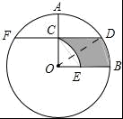
∵OA⊥OB，
∴∠AOB=90°，
∵CD∥OB，
∴∠OCD=90°，
在RT△OCD中，∵C是AO中点，CD=，
∴OD=2CO，设OC=x，
∴x²+（）²=（2x）²，
∴x=1，
∴OD=2，
∴⊙O的半径为2．
（2）∵sin∠CDO==，
∴∠CDO=30°，
∵FD∥OB，
∴∠DOB=∠ODC=30°，
∴S_{圆}=S_{△CDO}+S_{扇形OBD}﹣S_{扇形OCE}
=×+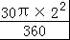﹣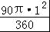
=+．
【点评】本题考查扇形面积、垂径定理、勾股定理、有一个角是30度的直角三角形的性质等知识，解题的关键是学会利用分割法求面积．学会把求不规则图形面积转化为求规则图形面积，属于中考常考题型．

2. (2016·云南)如图，AB为⊙O的直径，C是⊙O上一点，过点C的直线交AB的延长线于点D，AE⊥DC，垂足为E，F是AE与⊙O的交点，AC平分∠BAE．
（1）求证：DE是⊙O的切线；
（2）若AE=6，∠D=30°，求图中阴影部分的面积．
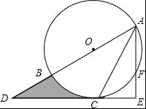
【考点】切线的判定；扇形面积的计算．
【分析】（1）连接OC，先证明∠OAC=∠OCA，进而得到OC∥AE，于是得到OC⊥CD，进而证明DE是⊙O的切线；
（2）分别求出△OCD的面积和扇形OBC的面积，利用S_{阴影}=S_{△COD}﹣S_{扇形OBC}即可得到答案．
【解答】解：（1）连接OC，
∵OA=OC，
∴∠OAC=∠OCA，
∵AC平分∠BAE，
∴∠OAC=∠CAE，
∴∠OCA=∠CAE，
∴OC∥AE，
∴∠OCD=∠E，
∵AE⊥DE，
∴∠E=90°，
∴∠OCD=90°，
∴OC⊥CD，
∵点C在圆O上，OC为圆O的半径，
∴CD是圆O的切线；

（2）在Rt△AED中，
∵∠D=30°，AE=6，
∴AD=2AE=12，
在Rt_{△OCD}中，∵∠D=30°，
∴DO=2OC=DB+OB=DB+OC，
∴DB=OB=OC=AD=4，DO=8，
∴CD===4，
∴S_{△OCD}=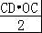=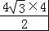=8，
∵∠D=30°，∠OCD=90°，
∴∠DOC=60°，
∴S_{扇形OBC}=×π×OC²=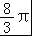，
∵S_{阴影}=S_{△COD}﹣S_{扇形OBC}
∴S_{阴影}=8﹣，
∴阴影部分的面积为8﹣．
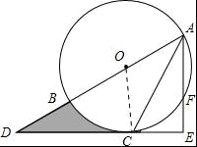
【点评】本题主要考查了切线的判定以及扇形的面积计算，解（1）的关键是证明OC⊥DE，解（2）的关键是求出扇形OBC的面积，此题难度一般．

3. （2016·四川成都·9分）如图，在Rt△ABC中，∠ABC=90°，以CB为半径作⊙C，交AC于点D，交AC的延长线于点E，连接ED，BE．
（1）求证：△ABD∽△AEB；
（2）当=时，求tanE；
（3）在（2）的条件下，作∠BAC的平分线，与BE交于点F，若AF=2，求⊙C的半径．
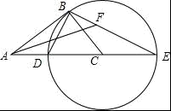
【考点】圆的综合题．
【分析】（1）要证明△ABD∽△AEB，已经有一组对应角是公共角，只需要再找出另一组对应角相等即可．
（2）由于AB：BC=4：3，可设AB=4，BC=3，求出AC的值，再利用（1）中结论可得AB²=AD•AE，进而求出AE的值，所以tanE==．
（3）设设AB=4x，BC=3x，由于已知AF的值，构造直角三角形后利用勾股定理列方程求出x的值，即可知道半径3x的值．
【解答】解：（1）∵∠ABC=90°，
∴∠ABD=90°﹣∠DBC，
由题意知：DE是直径，
∴∠DBE=90°，
∴∠E=90°﹣∠BDE，
∵BC=CD，
∴∠DBC=∠BDE，
∴∠ABD=∠E，
∵∠A=∠A，
∴△ABD∽△AEB；

（2）∵AB：BC=4：3，
∴设AB=4，BC=3，
∴AC==5，
∵BC=CD=3，
∴AD=AC﹣CD=5﹣3=2，
由（1）可知：△ABD∽△AEB，
∴==，
∴AB²=AD•AE，
∴4²=2AE，
∴AE=8，
在Rt△DBE中
tanE====；

（3）过点F作FM⊥AE于点M，
∵AB：BC=4：3，
∴设AB=4x，BC=3x，
∴由（2）可知；AE=8x，AD=2x，
∴DE=AE﹣AD=6x，
∵AF平分∠BAC，
∴=，
∴==，
∵tanE=，
∴cosE=，sinE=，
∴=，
∴BE=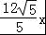，
∴EF=BE=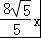，
∴sinE==，
∴MF=，
∵tanE=，
∴ME=2MF=，
∴AM=AE﹣ME=，
∵AF²=AM²+MF²，
∴4=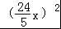+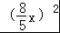，
∴x=，
∴⊙C的半径为：3x=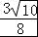．
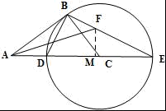

4. （2016湖北宜昌，21，8分）如图，CD是⊙O的弦，AB是直径，且CD∥AB，连接AC、AD、OD，其中AC=CD，过点B的切线交CD的延长线于E．
（1）求证：DA平分∠CDO；
（2）若AB=12，求图中阴影部分的周长之和（参考数据：π=3.1， =1.4， =1.7）．
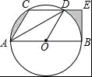
【考点】切线的性质；弧长的计算．
【分析】（1）只要证明∠CDA=∠DAO，∠DAO=∠ADO即可．
（2）首先证明==，再证明∠DOB=60°得△BOD是等边三角形，由此即可解决问题．
【解答】证明：（1）∵CD∥AB，
∴∠CDA=∠BAD，
又∵OA=OD，
∴∠ADO=∠BAD，
∴∠ADO=∠CDA，
∴DA平分∠CDO．
（2）如图，连接BD，
∵AB是直径，
∴∠ADB=90°，
∵AC=CD，
∴∠CAD=∠CDA，
又∵CD∥AB，
∴∠CDA=∠BAD，
∴∠CDA=∠BAD=∠CAD，
∴==，
又∵∠AOB=180°，
∴∠DOB=60°，
∵OD=OB，
∴△DOB是等边三角形，
∴BD=OB=AB=6，
∵=，
∴AC=BD=6，
∵BE切⊙O于B，
∴BE⊥AB，
∴∠DBE=∠ABE﹣∠ABD=30°，
∵CD∥AB，
∴BE⊥CE，
∴DE=BD=3，BE=BD×cos∠DBE=6×=3，
∴的长=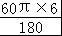=2π，
∴图中阴影部分周长之和为2=4π+9+3=4×3.1+9+3×1.7=26.5．
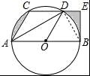
【点评】本题考查切线的性质、平行线的性质、等边三角形的判定和性质、弧长公式等知识，解题的关键是灵活应用这些知识解决问题，学会添加常用辅助线，属于中考常考题型．

5. （2016江苏淮安，25，10分）如图，在Rt△ABC中，∠B=90°，点O在边AB上，以点O为圆心，OA为半径的圆经过点C，过点C作直线MN，使∠BCM=2∠A．
（1）判断直线MN与⊙O的位置关系，并说明理由；
（2）若OA=4，∠BCM=60°，求图中阴影部分的面积．
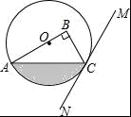
【考点】直线与圆的位置关系；扇形面积的计算．
【分析】（1）MN是⊙O切线，只要证明∠OCM=90°即可．
（2）求出∠AOC以及BC，根据S_{阴}=S_{扇形OAC}﹣S_{△OAC}计算即可．
【解答】解：（1）MN是⊙O切线．
理由：连接OC．
∵OA=OC，
∴∠OAC=∠OCA，
∵∠BOC=∠A+∠OCA=2∠A，∠BCM=2∠A，
∴∠BCM=∠BOC，
∵∠B=90°，
∴∠BOC+∠BCO=90°，
∴∠BCM+∠BCO=90°，
∴OC⊥MN，
∴MN是⊙O切线．
（2）由（1）可知∠BOC=∠BCM=60°，
∴∠AOC=120°，
在RT△BCO中，OC=OA=4，∠BCO=30°，
∴BO=OC=2，BC=2
∴S_{阴}=S_{扇形OAC}﹣S_{△OAC}=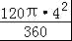﹣=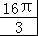﹣4．
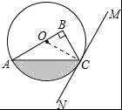
【点评】本题考查直线与圆的位置关系、扇形面积、三角形面积等知识，解题的关键是记住切线的判定方法，扇形的面积公式，属于中考常考题型．

6. (2016年浙江省丽水市)如图，AB是以BC为直径的半圆O的切线，D为半圆上一点，AD=AB，AD，BC的延长线相交于点E．
（1）求证：AD是半圆O的切线；
（2）连结CD，求证：∠A=2∠CDE；
（3）若∠CDE=27°，OB=2，求的长．
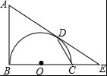
【考点】切线的判定与性质；弧长的计算．
【分析】（1）连接OD，BD，根据圆周角定理得到∠ABO=90°，根据等腰三角形的性质得到∠ABD=∠ADB，∠DBO=∠BDO，根据等式的性质得到∠ADO=∠ABO=90°，根据切线的判定定理即可得到即可；
（2）由AD是半圆O的切线得到∠ODE=90°，于是得到∠ODC+∠CDE=90°，根据圆周角定理得到∠ODC+∠BDO=90°，等量代换得到∠DOC=2∠BDO，∠DOC=2∠CDE即可得到结论；
（3）根据已知条件得到∠DOC=2∠CDE=54°，根据平角的定义得到∠BOD=180°﹣54°=126°，然后由弧长的公式即可计算出结果．
【解答】（1）证明：连接OD，BD，
∵AB是⊙O的直径，
∴AB⊥BC，即∠ABO=90°，
∵AB=AD，
∴∠ABD=∠ADB，
∵OB=OD，
∴∠DBO=∠BDO，
∴∠ABD+∠DBO=∠ADB+∠BDO，
∴∠ADO=∠ABO=90°，
∴AD是半圆O的切线；

（2）证明：由（1）知，∠ADO=∠ABO=90°，
∴∠A=360°﹣∠ADO﹣∠ABO﹣∠BOD=180°﹣∠BOD，
∵AD是半圆O的切线，
∴∠ODE=90°，
∴∠ODC+∠CDE=90°，
∵BC是⊙O的直径，
∴∠ODC+∠BDO=90°，
∴∠BDO=∠CDE，
∵∠BDO=∠OBD，
∴∠DOC=2∠BDO，
∴∠DOC=2∠CDE，
∴∠A=∠CDE；

（3）解：∵∠CDE=27°，
∴∠DOC=2∠CDE=54°，
∴∠BOD=180°﹣54°=126°，
∵OB=2，
∴的长=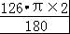=π．
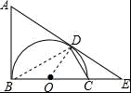

7．（2016•辽宁沈阳）我市某中学决定在学生中开展丢沙包、打篮球、跳大绳和踢毽球四种项目的活动，为了解学生对四种项目的喜欢情况，随机调查了该校m名学生最喜欢的一种项目（2016•沈阳）如图，在△ABC中，以AB为直径的⊙O分别于BC，AC相交于点D，E，BD=CD，过点D作⊙O的切线交边AC于点F．
（1）求证：DF⊥AC；
（2）若⊙O的半径为5，∠CDF=30°，求的长（结果保留π）．
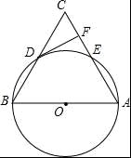
【考点】切线的性质；弧长的计算．
【分析】（1）连接OD，由切线的性质即可得出∠ODF=90°，再由BD=CD，OA=OB可得出OD是△ABC的中位线，根据三角形中位线的性质即可得出，根据平行线的性质即可得出∠CFD=∠ODF=90°，从而证出DF⊥AC；
（2）由∠CDF=30°以及∠ODF=90°即可算出∠ODB=60°，再结合OB=OD可得出△OBD是等边三角形，根据弧长公式即可得出结论．
【解答】（1）证明：连接OD，如图所示．
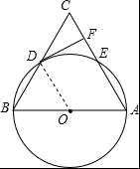
∵DF是⊙O的切线，D为切点，
∴OD⊥DF，
∴∠ODF=90°．
∵BD=CD，OA=OB，
∴OD是△ABC的中位线，
∴OD∥AC，
∴∠CFD=∠ODF=90°，
∴DF⊥AC．
（2）解：∵∠CDF=30°，
由（1）得∠ODF=90°，
∴∠ODB=180°﹣∠CDF﹣∠ODF=60°．
∵OB=OD，
∴△OBD是等边三角形，
∴∠BOD=60°，
∴的长=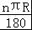=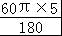=π．
【点评】本题考查了切线的性质、弧长公式、平行线的性质、三角形中位线定理以及等边三角形的判断，解题的关键是：（1）求出∠CFD=∠ODF=90°；（2）找出△OBD是等边三角形．本题属于中档题，难度不大，解决该题型题目时，通过角的计算找出90°的角是关键．

8．(2016福州，24,10分)如图，正方形ABCD内接于⊙O，M为中点，连接BM，CM．
（1）求证：BM=CM；
（2）当⊙O的半径为2时，求的长．
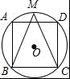
【考点】圆内接四边形的性质；正方形的性质．
【分析】（1）根据圆心距、弦、弧之间的关系定理解答即可；
（2）根据弧长公式计算．
【解答】（1）证明：∵四边形ABCD是正方形，
∴AB=CD，
∴=，
∵M为中点，
∴=，
∴+=+，即=，
∴BM=CM；
（2）解：∵⊙O的半径为2，
∴⊙O的周长为4π，
∴的长=×4π=π．
【点评】本题考查的是正方形的性质、弧长的计算、圆心距、弦、弧之间的关系，掌握弧长的计算公式、圆心距、弦、弧之间的关系定理是解题的关键．

